Seção: artigos

PERCEPÇÃO DOS COMERCIANTES ACERCA DA POLUIÇÃO SONORA NO CENTRO COMERCIAL DO MUNICÍPIO DE SANTA CRUZ –RN

DANY GERALDO KRAMER CAVALCANTI E SILVA – Docente da FACISA – UFRN. Pós-Graduando em Eng. Mecânica – UFRN. dgkcs@yahoo.com.br. Faculdade de Ciências da Saúde do Trairí – Rua Traíri, SN, Santa Cruz – RN, Centro.

ANANÍLIA REGINA SILVA CAVALCANTE; CAMILA MARIA MEDEIROS DE ARAÚJO; CLÁUDIO RUDGERE AMARANTE DA SILVA; HUGO GIMENEZ ALVES DE MORAIS; LEANA DA SILVA MELO; JOÃO OCTÁVIO SALES PASSOS – Discentes do Curso de Fisioterapia – FACISA – UFRN.

DIMITRI TAURINO GUEDES; JUCIMAR FRANCA VILAR LIMA; EXPEDITO SILVA DO NASCIMENTO JUNIOR – Docentes da FACISA – UFRN.

GERALDO BARROSO CAVALCANTI JUNIOR – Docente – DACT – UFRN.

Resumo
O estudo objetivou analisar a percepção de comerciantes no centro comercial de Santa Cruz - RN, acerca da poluição sonora. Para tanto, desenvolveu-se um estudo do tipo survey, para se atingir o objetivo da pesquisa. Quanto aos resultados foi visto que a poluição sonora é um grande fator de incômodo e fonte de problemas físicos e psíquicos na percepção da maioria dos comerciantes entrevistados.
Palavras - chaves: poluição sonora, comércio, Santa Cruz/ RN.

1. INTRODUÇÃO
O advento do capitalismo baseado na compra e venda de benfeitorias fez surgir ampla concorrência entre empresas, gerando mudanças no sistema produtivo, na qualidade e na propaganda. Em relação a esse último ítem, a comunicação empresarial passou a incorporar diversas tecnologias no auxílio da divulgação de produtos, buscando vencer a concorrência.
Essa divulgação passou a ser incorporada nas diversas atividades comerciais, sendo observada nas cidades menores, a utilização de material impresso, veículos sonoros ou equipamentos na porta do estabelecimento. Estes últimos, têm contribuído para o aumento nos níveis ruído nos centros comerciais, que se intensificam com o barulho produzido pelos pedestres, áreas de lazer e veículos.
Em diversas regiões do país os níveis de ruído, diurno (60dB) e noturno (55Db), não são respeitados, como recomenda a Norma NBR 10151 08/2000, da Associação Brasileira de Normas Técnicas – ABNT, que pode acarretar em problemas de saúde e incômodos a população.
Dentre os problemas de saúde, o ruído em excesso, pode ativar o sistema nervoso, gerando respostas fisiológicas sobre vários sistemas, como o muscular, induzindo ao consumo de energia e gerando desgaste. No mais, é responsável, por estados de estresse, perda da capacidade auditiva, dores de cabeça, dificuldades na concentração, irritações gástricas e alterações na pressão arterial.
Não diferente das cidades de pequeno porte, Santa Cruz / RN, encontra-se envolvida com a problemática da poluição sonora no centro comercial, acarretando incômodos e problemas para os comerciários e a população local. Neste contexto, o presente trabalho teve como objetivo desenvolver estudos qualitativos acerca da percepção dos comerciários sobre a poluição sonora.

2. POLUIÇÃO SONORA
A produção do som compõe os acontecimentos que envolvem os seres vivos e os elementos da natureza. Cada som tem um significado específico conforme as espécies de seres vivos que os emitem ou que conseguem percebê-los.
Os seres humanos, além dos sons que produzem para se comunicar e se relacionar, também produzem outros tipos de sons, decorrentes de sua ação de transformação dos elementos naturais. No entanto, a produção excessiva de sons pode influir negativamente na saúde humana.
Relacionado aos conceitos de som e ruído, têm-se:
- Som: é qualquer variação de pressão que o ouvido pode detectar. A gama de freqüência do som vai desde valores inferiores a 1 Hz até várias centenas de kHz, no entanto, a gama audível situa-se entre 20Hz e 20KHz. Abaixo da gama audível situam-se os infra-sons e acima dessa gama situam-se os ultra-sons.
- Ruído: É um som indesejável ou desagradável.
- Ruído Ambiente: Ruído global observado numa dada circunstância num determinado instante, devido ao conjunto das fontes sonoras que fazem parte da vizinhança próxima ou longínqua do local considerado.
- Ruído Particular: Componente do ruído ambiente que pode ser especificamente identificada por meios acústicos e atribuída a uma determinada fonte sonora.
- Ruído Residual: Ruído ambiente a que se suprimem um ou mais ruídos particulares, para uma situação determinada.

O nível de ruído é medido em geral na escala Decibel (dB), que é a razão logarítmica entre a pressão sonora verificada e o valor de referência, apresentando várias escalas.
A exposição contínua a níveis de ruído elevados pode causar graves efeitos sobre a saúde do homem, que se manifestam fundamentalmente em níveis fisiológico, psicológico e social. O grau de afetação resultante depende das características da própria fonte, freqüência e intensidade do ruído, da sensibilidade do receptor e da duração da exposição ao ruído.
Carmo (p.27, 1999) relata que a exposição ao ruído, de forma direta ou indireta, contribui para o estresse ou perturbação do ritmo biológico, gerando transtornos, tais como:
- Transtornos da Habilidade de executar atividades: reduzindo o rendimento e eficiência, elevando o número de erros, e um provável aumento de acidentes;
- Transtornos Neurológicos: aparecimento de tremores nas mãos, diminuição da reação aos estímulos visuais, dilatação pupilar, motilidade e tremores dos olhos, mudança na percepção visual das cores;
- Transtornos Vestibulares: vertigens, que podem ou não ser acompanhadas de náuseas, vômitos e suores frios, dificultando o equilíbrio e a marcha;
- Transtornos Digestivos: pode se encontrar diminuição do peristaltismo e da secreção gástrica, com aumento da acidez, seguidos de enjôos, vômitos, perda do apetite, dores epigástricas, gastrites e úlceras;
- Transtornos Cardiovasculares: podem ocorrer constrições de pequenos vasos, reduzindo o volume de sangue e conseqüente alteração em seu fluxo, causando taquicardia e variações na pressão arterial.
- Transtornos Hormonais: a produção de adrenalina e cortisol pode estar aumentados, gerando estados de estresse e alterações bioquímicas;
- Transtorno do Sono: o ruído interfere na profundidade e qualidade do sono, surtindo efeitos desastrosos ao dia-a-dia, com visíveis alterações no trabalho e mesmo na vida social;
- Transtornos Comportamentais: alterações neuropsíquicas, com mudanças na conduta e no humor, falta de atenção e de concentração, cansaço, insônia e inapetência, cefaléia, redução da potência sexual, ansiedade, depressão e estresse.

3. Materiais e método
A pesquisa foi realizada na cidade de Santa Cruz, localizada no interior do estado do Rio Grande do Norte na região do Trairí, com população aproximada de 33.736 habitantes (IBGE,2006).
Relativo às atividades comerciais, a cidade apresenta ramos de calçados e vestimenta, estabelecimentos financeiros, móveis e eletrodomésticos, mercados e supermercados, veículos, pousadas e hotéis, restaurantes e lanchonetes, dentre outros, bem como a feira-livre aos sábados, sendo uma das mais importantes da região do Trairi.
Para a realização deste estudo, mapeou-se, inicialmente, as principais ruas do centro comercial e que possuíam um maior aglomerado de lojas. Com posterior formulação do instrumento de pesquisa, um questionário, com dados sócio-econômicos e variáveis sobre a poluição sonora.
Os critérios de inclusão foram, entrevistados maiores de 18 anos, de ambos os sexos e que fossem trabalhadores ativos das lojas de comércio, tanto empresários quanto empregados no centro da cidade. A amostra foi composta por caixas, atendentes e gerentes, sendo que em cada empresa apenas um representante foi escolhido de forma aleatória para participar da pesquisa, totalizando-se 110 entrevistas.
A aplicação de questionários para a facilitação da tabulação e análise estatística dos dados coletados foi feita de acordo com o método de pesquisa Survey, que busca obter dados por entrevistas a um determinado grupo de pessoas (SILVA, D.G.K.C.; SILVA, I. S. DA, 2006).
Este, por sua vez, foi estruturado com perguntas do tipo fechada (uma única resposta entre várias opções possíveis) formuladas em um modelo do tipo “Escala de Likert”, ou seja, aquelas que devem ser analisadas dentro de um tipo de escala de mensuração, e alguns questionamentos abertos (SILVA, D.G.K.C.; SILVA, I. S. DA, 2006).

4 Resultados e discussões

Foram entrevistados 110 trabalhadores do comércio e empresários de ambos os sexos, sendo 71% do sexo masculino e 29% do sexo feminino. A faixa etária dos indivíduos foi de 18 a 78 anos, onde a maior concentração ficou entre a faixa etária que vai de 18 a 28 anos. Quanto ao nível de escolaridade, a maioria tinha ensino médio completo (53%) e superior completo (14%).
Com relação aos tipos de comércio visitados foram eles 4,5% lojas de calçados; 1,8% de estabelecimentos financeiros; 1,8% do setor de eletro doméstico/móvel; 0,95% da área clínica/laboratório/farmácia; outras atividades comercias (restaurantes, petshop, vídeo locadoras, lanhouses, bares, lanchonetes, supermercados, perfumarias entre outras) corresponderam a 64,8% e vestuário correspondeu a 23,4%.
Quando questionados sobre a poluição sonora, teve-se como primeira variável, qual a principal fonte de poluição sonora no município de Santa Cruz, sendo citado por 87% dos entrevistados, os carros de som (Figura 01). Aproximadamente o mesmo percentual da amostra (89,1%) relatou desconhecer em Santa Cruz algum órgão fiscalizador das questões ambientais, mais especificamente em relação à poluição sonora, que pudesse intervir na realidade local.

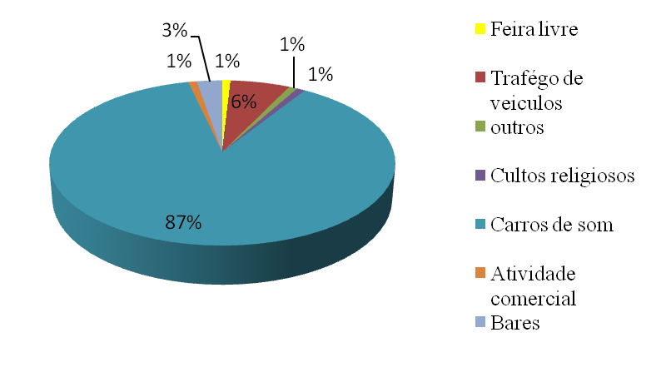

Figura 1: Classificação das maiores fontes causadoras de ruído no centro comercial do município de Santa Cruz-RN.

Como a principal fonte de divulgação comercial em cidades pequenas é o carro de som, questionou-se os comerciários locais, quanto a forma de divulgação do estabelecimento no qual trabalhavam. Sendo citada pela maioria (35%) a divulgação em rádio, seguida de 18% em carros e bicicletas de som, 9% mediante panfletagem e 29% responderam que não fazem nenhum tipo de divulgação (Figura 2).

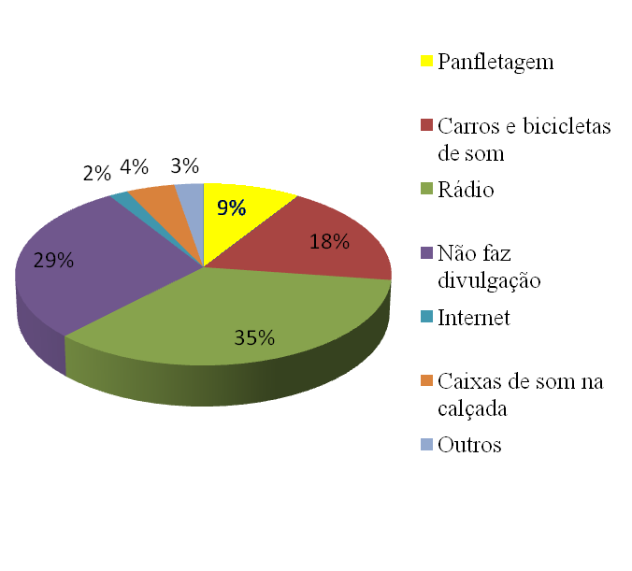

Figura 2: Principais formas de divulgação das atividades comerciais no município de Santa Cruz-RN.

Afim de se verificar quais os principais incômodos aos comerciários na cidade de Santa Cruz, observou-se que 54% apontaram o barulho, seguido da falta de sinalização (26%) e o lixo, apontado por 10% dos entrevistados (Figura 03).

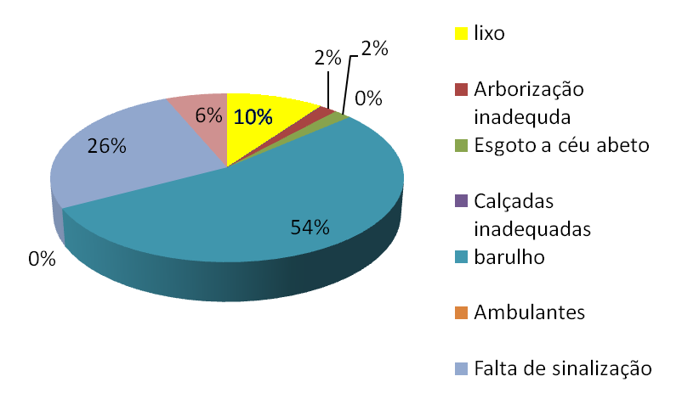
Figura 3. Fatores de maior incômodo no centro do município de Santa Cruz-RN.

Ao serem questionados a respeito do nível de conhecimento em relação às leis de poluição sonora, 61% responderam não conhecer nenhuma legislação pertinente, 22% responderam que possuem pouco conhecimento e 14% dos indivíduos possuem conhecimento moderado (Figura 4).

Figura 4: Nível de conhecimento dos comerciários do município de Santa Cruz-RN em relação às leis acerca da poluição sonora.

No que tange aos possíveis problemas de saúde decorrente da poluição sonora, Zannin et al (2001), relataram em seu estudo queixas das pessoas entrevistadas em Curitiba, dores de cabeça, dificuldade de concentração e irritabilidade. Dados semelhantes ao encontrado neste estudo onde, 60% dos entrevistados relataram algum tipo de queixa, conforme apresentação na Figura 5.

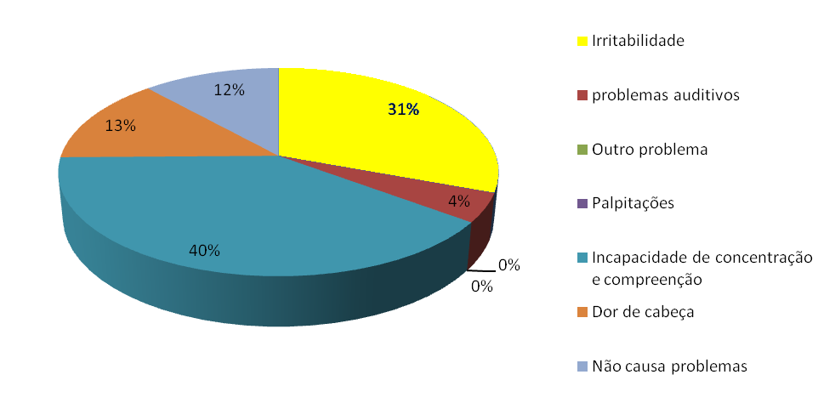
Figura 5: Principais problemas ocasionados pelo ruído na população de Santa Cruz-RN.

Conclusão
O estudo mostrou que os comerciantes entendem a poluição sonora como sendo o maior motivo de incômodo no centro comercial de Santa Cruz-RN. Alegaram ainda incômodos decorrentes do ruído excessivo, conforme relatos da literatura.
Entretanto, a grande maioria dos entrevistados alegaram desconhecer o aspecto legal da poluição sonora, no que tange ao aspecto, legal e órgãos fiscalizadores.
Esse fato suscita a necessidade de ações que visem conscientizar a população acerca de seus direitos, estimulando o protagonismo social e o exercício da cidadania, bem como relatar a problemática da poluição sonora no município.

Agradecimentos
O presente trabalho foi realizado com apoio financeiro da Pro - Reitoria de Extensão da Universidade Federal do Rio Grande do Norte.

Referências
CARMO, Lívia Ismália Carneiro do. Efeitos do ruído ambiental no organismo humano e suas manifestações auditivas. Goiânia, 1999. 45 f. Monografia de conclusão do curso de Especialização em Audiologia Clínica. CEFAC – Centro de Especialização em Fonoaudiologia Clínica – Audiologia.
DIAS, R.V.O; LASCIOS, R.H.C. Conhecendo e monitorando o estresse no trabalho. Psicologia. 2007.
SILVA, D.G.K.C.; SILVA, I. S. DA. Gestão de lixo hospitalar:uma analise da estrutura curricular em cursos superiores de saúde ofertados por faculdades sediadas em Imperatriz-MA-Brasil MONOGRAFIA, 73F. (Programa de Pós-Graduação em Metodologia do Ensino Superior – Universidade Estadual do Maranhão, 2006).
AYRES, K. V.; BRITO, S. M. O.; FEITOSA, A. C. Stress ocupacional no ambiente acadêmico universitário:um estudo em professores com cargos de chefia intermediaria. Disponível em: <http://anpad.org.br/enanpad/1999/dwn/enanpad1999-rh-22.pdf. 1999>. Acesso em 5 de novembro de 2009
GONÇALVES, V. S. B.; SENA, L.; CARVALHO, M.; SILVA, L. B. Ruído ocupacional e a inteligibilidade em salas de aula. Disponível em: <www.higieneocupacional.com.br/download/ruido-valeria.pdf>. Acessado em: 05/2008.
ABNT. Avaliação do ruído para o conforto acústico 1987. NBR10151. (2000) Acústica – Avaliação do ruído em áreas habitadas visando conforto da comunidade – Procedimento. Associação Brasileira de Normas Técnicas BRASIL.
SOMMERHOFF, J. (2002) Medición y análisis de la respuesta al ruido comunitario en La ciudad de Valdivia utilizando variables sicofisiológicas, sociológicas y de valoración económica. Madrid, 357p. Tese (Doutorado em Engenharia Industrial) – Escuela Técnica Superior de Ingenieria Industrial de Madrid, Universidad Politécnica de Madrid.
SANTOS UP, MATOS MP, MORATA TC, OKAMOTO VA. Ruído – riscos e prevenção. São Paulo: Editora Hucitec, 1999. p.7-23.
Zannin, Paulo Henrique Trombetta; Szeremetta, Bani. Avaliação da poluição sonora no parque Jardim Botânico de Curitiba, Paraná, Brasil. Cadernos de Saúde Pública. Disponível emhttp://search.scielo.org Scielo: Acesso em:04 de novembro de 2009

LACERDA, A. B. M. DE; MAGNI, C; MORATA, T. C.; MARQUES, J. M.; ZANNIN, P. H. T. Ambiente urbano e percepção da poluição sonora. Ambient. soc. 8(2): 85-98, ILUS, TAB. Dec. 2005

OTENIO, M. H.; CREMER, E.; CLARO, E M. Intensidade de ruído em hospital de 222 leitos na 18ª Regional de Saúde - PR Turini. Rev. Bras. Otorrinolaringol. 73(2): 245-250 . Apr 2007
PREFEITURA MUNICIPAL DE SANTA CRUZ. Site da prefeitura municipal de Santa Cruz. Disponivel em: <www.santacruz.rn.gov.br> . Acesso em: 04 nov 2009.
ASSOCIAÇÃO BRASILEIRA DE NORMAS TÉCNICAS. NBR10151: Acústica – Avaliação do ruído em áreas habitadas visando conforto da comunidade – Procedimento, 2000.
LÍVIA ISMÁLIA CARNEIRO DO CARMO .CENTRO DE ESPECIALIZAÇÃO EM FONOAUDIOLOGIA CLÍNICA EFEITOS DO RUÍDO AMBIENTAL NO ORGANISMO HUMANO E SUAS MANIFESTAÇÕES AUDITIVAS. Monografia de conclusão do Curso de. Especialização em Audiologia Clínica. 1999.
IBGE – INSTITUTO BRASILEIRO DE GEOGRAFIA E ESTATÍSTICA – Dados sobre as cidades. 2006.

